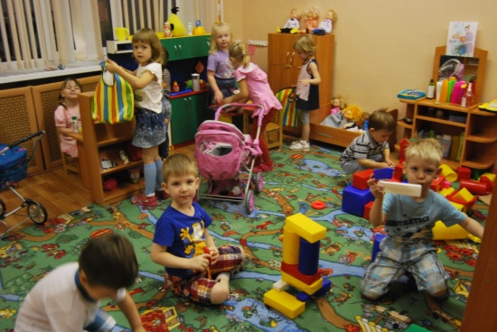
Рекомендации для родителей. Михайлова В.Н.

Первые дни в детском саду!
Первые дни в детском саду особенно важны для адаптации малыша. И очень трудно: приходиться рано вставать, расставаться с мамой на несколько часов, привыкать к новой обстановке. Родителям следует заранее подготовиться к беспокойным денькам и приложить все усилия, чтобы их дети избежали этого страха.
- Создайте для малыша позитивное эмоциональное отношение к предстоящему посещению детского сада. Похвалите его: он так вырос, стал большим и может ходить в садик, а вы обязательно придёте за ним ,чтобы вместе отправиться домой. Подчеркните, что сидеть дома с мамой или бабушкой не так весело, как играть с другими детьми. И это правда, потому что дети уже с раннего возраста нуждаются в обществе ровесников.
- Подружитесь с детьми, которые живут по соседству и посещают ту же группу, что и ваш малыш. Ребёнок будет чувствовать себя более уверенно, если в садике он увидит знакомых друзей. Обратите внимание, что адаптация пройдёт быстрее, если ребёнок не только умеет самостоятельно одеваться, кушать, мыть руки, но и делает это постоянно.
- Адаптация пройдёт успешнее, если ребёнок будет иметь опыт общения со сверстниками. Социальные навыки формируются уже с первых лет жизни ребёнка, и важное значение при этом имеют общение и игра. В общении сталкиваются проявления характеров, а в результате дети учатся жить в мире с разными людьми и находить общий язык.
- Нравственное воспитание и семейные ценности послужат малышу надёжным ориентиром и помогут избежать многих конфликтов и огорчений. В семье вы прививаете ребёнку нравственные представления: показываете своим примером, «что такое хорошо и что такое плохо», учите различать «своё» и «чужое».
- Тренируйте иммунитет. Когда ребёнок идёт в садик, он непременно начинает болеть. С этой проблемой сталкиваются многие родители «домашних детей». Попав в непривычную среду обитания, иммунитет таких детей сталкивается с нагрузкой, многократно превышающей привычную. Ведь ваш ребёнок оказывается в течение длительного времени в ограниченном пространстве в компании нескольких десятков сверстников, каждый из которых является носителем различных бактерий и вирусов. Для улучшения иммунитета необходимо, чтобы ваш ребёнок общался с другими детьми, чаще посещал общественные места, играл с детьми на площадке. Разумеется, следует избегать общения с больными людьми. Кроме того, воспитатели и нянечки не смогут столь же тщательно, как вы, оберегать вашего малыша. В тепличных условиях невозможно вырастить здорового ребёнка.
Родителям вполне по силам сделать так, чтобы посещение детского сада стало радостным событием для ребёнка. Как правило, к хорошему саду и добрым воспитателям дети привыкают очень быстро.

